План-конспект классного часа
«День государственного флага ДНР»

Учебная группа: 1СТМ
Классный руководитель: Черномордик Анна Евгеньевна
Дата проведения: 21.10.2021
Форма проведения: беседа

Моя Родина - Донецкий край

Для каждого человека, слово «Родина» имеет глубокий смысл и значение: для кого-то это бескрайние просторы и природа, для кого-то семья и люди, которые его окружают.

Каждый человек, живущий на нашей планете, испытывает чувство гордости за свою Родину, свой народ и страну. Олицетворяют родную землю её символы.

Символы - условные знаки или изображения, имеющие для человека или целого народа очень важное значение.

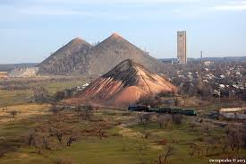
Говоря о Париже, мы представляем Эйфелеву башню, слушая рассказы о Египте, мы представляем пирамиды.

А что такое символы Родины для нас? Шахтные терриконы и бескрайние просторы полей подсолнухов – это символы Донецкого края.

Государственный флаг – это знак (символ) свободы, независимости и самостоятельности государства.

На государственном флаге нашей республики –три цветные полосы, одинаковые по размерам.

Чёрный цвет символизирует плодородную землю Малороссии и уголь – чёрное золото Донбасса.

Синий цвет символизирует силу духа нашего народа и воды Азовского моря.

Красный цвет символизирует кровь, пролитую за свободу народа.

Немного из истории флага :

- Чёрно-сине-красный флаг появился после Октябрьской революции 1917-го года и стал символом Донецко - Криворожской Советской Республики.

- Красно-сине-чёрный флаг (первоначально был именно такой порядок) был придуман Дмитрием и Владимиром Корниловыми для Интердвижения Донбасса. Впоследствии организация «Донецкая республика» перевернула флаг и добавила двуглавого орла.

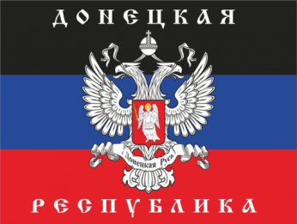
- Первый флаг Донецкой Народной Республики был создан весной 2014 года организацией «Донецкая республика».
Эта версия флага использовалась и как флаг организации, и как флаг государства до 21 июня 2014 года, а фактически – вплоть до конца лета 2014 года.

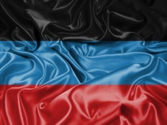
- 27 февраля 2018 года Законом № 216-IНС был утверждён нынешний трёхцветный стяг:

Празднование Дня флага способствует сплочению народа, воспитанию патриотизма и уважительного отношения к символам государственности.

